**№15 Лаборатория машғулоти**

**Mavzu: Axborotlarni kodlash usullari. Ikkilik kodlash.**

**Uslubiy ko’rsatma:** Berilgan savolni javobi rebus orqali yaratilgan va javob kodi quyida berilgan (kalkulyator va blaknot dasturlaridan foydalaning)

1. Kodlangan axborotni boshlang’ich holatga o’tkazish?

**12478 37 4**

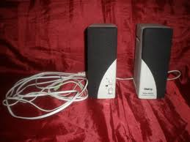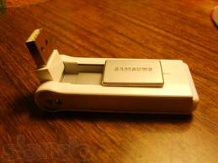

Javob: 0100010001001001010010110100111101000100010010100100000101010011 1001000

1. Kompyuter qurilmalari joylashgan buyumning boshqacha nomi?

3 5 4 6 ,,,,, ,,,,,,,, ,,,,,

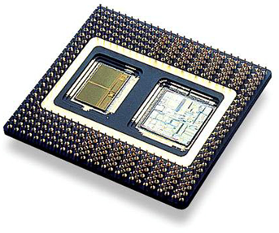

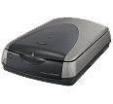

Javob: 01001011 01001111 01010010 01010000 01010101 01010011

75 79 82 80 85 83

**Topshiriqlar:**

* 1. Morze alifbosi yordamida ism va familyangizni kodlang va o’zingiz uchun ixtiyori kodlash jadvali yarating.
  2. Quyida kodlarni dekodlang (ASCII jadvali) va mos savollar tuzing.
  3. 01010011010010010100001101001000010100010100111101001110010000110100100001000001
  4. 01000111 01010010 01000001 01001110 01010011 01010101 01011010
  5. 01010011 01010100 01010010 0100100101001101010010101010010
  6. 01010000 01001100 01001111 01010100 01010100 01000101 01010010
  7. 01010000 01001111 01010010 01010100 01001100 01000001 01010010
  8. 01000010 01001111 01000100
  9. 01001010 01001110 01010100 01000101 01010010 01000111 01000101 01011001 01010011
  10. 01010011010010010100001101001000010100010100111101001110010000110100100001000001
  11. 0100110101001111010001000100010101001101
  12. 01010011010101000101001001001001010011010100010101010010
  13. .010101000100100101011010010010010100110101001100010010010010000001010100010010010101001101001101

3.Quyidagi rebuslarga mos so’zni toping va so’zga mos kodni yarating:

a)Vinchesterdagi eng zarur axboratlarni buzmasdan asrash uchun xizmat qiladigan qurilma

’’’’’ ’’’’ --’’’’-

Сканер 4

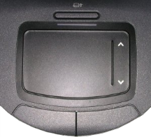

**b)** Yordamch hotira nima ???

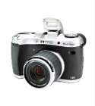 1 3 5 3 4 5

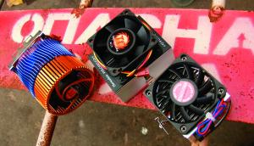

Mustaqil ish tariqasida o’zingiz rebuslar yarating.

1. Nechta belgilar 5 ta boʽlak bilan kodlana oladi?
2. Oʽnlik son 842369 ni ikkilikda kodlang.
3. Oʽnlik sonni ikkilikda kodlash va uni ikkilikka oʽtkazish oʽrtasida qanday farq bor? 47 ni kodlang. 47 ni ikkilikka oʽtkazing.
4. Ikkilik sanoq tizimidagi quyidagi sonlarning oʽnlik ekvivalentlarini toping. (a)110101110 (b) 111010 (c) 1000000 (d) 10000110
5. 32K ning oʽnlik qiymati nima?
6. Kompyuterda 512 Mbayt xotira bor. Baytlarning soni 512000000 mi yoki koʽproqmi? Agar kuproq boʽlsa qiymati qancha?
7. (a)25.625 (b)325.6 (c) 2524.0485 sonlarining ikkilik ekvivalentlarini toping?
8. Oʽn oltilik sanoq tizimida nechta belgidan foydalaniladi? Quyidagi sonlarning oʽn oltilik sanoq tizimidagi ekvivalentini toping:
9. Quyidagi oʽnoltilik sonlarning oʽnlik ekvivalentlarini toping:
10. AE.6FC; b) D123.AB; c) EFF.3DA.
11. Quyidagi sonlarning ASCII kodlarini aniqlang.
12. aADd; b)HE CAME; c) S623.40.
13. ISCII kod nima? Uning ASCII dan farqi qanday?
14. Unicode 1.0 nima? ASCII ga nisbatan Unicodning afzalligi va kamchiligi nimada?
15. Xato aniqlovchi kod nima? U qanday qilib xatoni aniqlaydi? Juft teng boʽlakka quyidagi boʽlaklar ketma-ketligini qoʽshing.
16. 101110; b) 110011011; c) 10110101;[1]

**Foydalaniladigan adabiyotlar ro‘yxati:**

1. V. Rajaraman. Introduction to information technology (second edition). India, 2013.
2. M.T.Azimjanova, Muradova, M.Pazilova. Informatika va axborot texnologiyalari. O‘quv qo‘llanma. T.: “O‘zbekiston faylasuflari milliy jamiyati”, 2013 y.
3. M.Aripov, M.Muhammadiyev. Informatika, informasion texnologiyalar. Darslik. T.: TDYuI, 2004 y.

1. V. Rajaraman, Introduction to Information technology (second edition), PHI Learing Private Limited, India 2013 y. 66 p